TEKANAN DALAM BAHASA TONTEMBOAN: PENDEKATAN FONETIK EKSPERIMENTAL
Kevin Y. Robot
Leika M. V. Kalangi
Djeinnie Imbang

kevinrobot@live.com
Pascasarjana Program Studi Linguistik
Universitas Sam Ratulangi

Abstract
Stress is one of suprasegmental feature in language and is included in the study of acoustic phonetics. Tontemboanese is a language spoken in several areas in Minahasa, and in this research, the word stress in Tontemboanese is done through the approach of experimental phonetics by employing the software Praat in data analysis. The data are collected through recording from interview, cut the recording into several one-word recordings, and then the data are analyzed with Praat to determine the pitch, duration, and intensity of each syllable. Through the data analysis, it is found that the Tontemboanese word stress is a fixed word stress, and the position of the stress is generally in the penultimate syllables. The result is still similar with the results by Schwarz (1908) and Tambuwun (1986) which states that the word stress in Tontemboanese is in the penultimate syllable.
Keywords: Stress, Suprasegmentals, Tontemboan, Experimental Phonetics

PENDAHULUAN
Dalam kajian struktur bahasa, fonologi menjadi salah satu kajian yang penting dalam memahami dan mempelajari struktur suatu bahasa. Fonologi merupakan kajian yang menempatkan bunyi bahasa sebagai objek kajian (Kridalaksana, 2011). Kajian fonologi sendiri dibagi atas fonetik dan fonemik, dan Chaer (2009:3) menjelaskan bahwa fonetik merupakan cabang kajian linguistik yang meneliti bunyi-bunyi bahasa tanpa melihat apakah bunyi tersebut membedakan makna, sedangkan fonemik mengkaji bunyi bahasa dan memperhatikan fungsi bunyi tersebut sebagai pembeda makna. Odden (2005) pun menambahkan bahwa fonemik mengacu pada bunyi suatu bahasa, aturan penggabungan bunyi, dan ragam artikulasi, sedangkan fonetik mengacu pada unit fisik bunyi yang dapat diukur dan diproduksi dari bunyi suatu bahasa.
Selain itu juga, dalam kajian fonetik sendiri, terdapat beberapa pembagian bidang kajian, yakni fonetik akustik, artikulatoris, dan auditoris (Chaer, 2009:10). Penelitian ini akan mengkaji secara mendalam tekanan yang merupakan salah satu unsur suprasegmental dalam bahasa. Oleh karena itu, penelitian ini dapat dikategortikan dalam kajian fonetik akustik karena membicarakan bunyi bahasa ketika merambat di udara, antara lain mengkaji gelombang bunyi, frekuensi, dan intensitas bunyi (Chaer, 2009:11).
Clark dan Yallop (1991:278;286) membagi dua aspek suprasegmental, berupa aspek suprasegmental fonetik dan aspek suprasegmental sistemis. Aspek suprasegmental fonetis terdiri dari titinada, durasi, dan kenyaringan atau intensitas, sedangkan aspek suprasegmental sistemis terdiri dari nada dan intonasi, dan tekanan atau tekanan kata (lexical stress). Aspek suprasegmental fonetis dianggap penting karena merupakan indikator dalam mengukur aspek suprasegmental sistemis. Jadi, dapat dikatakan bahwa untuk mengukur baik nada dan intonasi, maupun tekanan, perlu dilihat dari pergerakan titinada, durasi, dan intensitas dari setiap segmen dalam ujaran.
Zsiga (2013:354) mendefinisikan tekanan sebagai penonjolan dalam hubungannya dengan suku kata atau silabel. Lebih lanjut, diungkapkan juga bahwa tekanan merupakan masalah penonjolan yang relatif. Jadi, dapat dikatakan bahwa tekanan suatu kata dapat diukur apabila membandingkan suku kata yang berada dalam satu lingkungan leksem yang sama. Ladefoged dan Johnson (2011:249) pun menjelaskan suku kata yang ditekan cenderung diartikulasikan dengan tenaga yang lebih besar dibandingkan dengan suku kata yang tidak ditekan dan lebih menonjol dalam ujaran. Selain itu, Clark dan Yallop (1991, 280) mengungkapkan juga bahwa untuk ketika terjadi penonjolan atau penekanan terhadap suatu silabel tertentu dalam kata, maka faktor yang lebih terlihat adalah pergerakan titinada dibandingkan dengan durasi dan intensitas.
Melihat definisi di atas, dapat dikatakan bahwa penelitian ini bertujuan untuk menganalisis dan mendeskripsikan tekanan dalam bahasa Tontemboan dengan menggunakan pendekatan fonetik eksperimental. Hal ini dapat dilakukan dengan mengukur aspek suprasegmental fonetis, yakni titinada, durasi, dan intensitas dalam data ujaran bahasa Tontemboan. Pergerakan aspek suprasegmental fonetik tersebut dapat menunjukkan bagaimana suatu silabel mengalami penekanan atau penonjolan dan dapat terlihat secara lebih jelas dengan menggunakan peranti lunak, yakni Praat, dalam menganalisis tekanan dalam bahasa Tontemboan.
Dalam tekanan, suatu bunyi segmental yang diucapkan dengan arus udara yang kuat, menyebabkan amplitudonya melebar, sehingga hal yang pasti dibarengi dengan tekanan keras, dan sebaliknya. Selain itu, tekanan adalah penanda konvensional untuk penonjolan umum dari suku kata tertentu dari suku kata yang lain. Berdasarkan definisi di atas, tekanan tidak hanya berhubungan dengan kenyaringan, tetapi lebih merupakan representasi dari efek keseluruhan dari titinada, kenyaringan, dan durasi (Marsono, 2017:116; Chaer, 2009:53; Clark dan Yallop, 1991:287). Bahkan, O’Grady dan Archibald (2016:45) mendefinisikan tekanan sebagai istilah yang mencakup efek gabungan dari titinada, kenyaringan atau intensitas, dan durasi.
Ladefoged dan Johnson (2011:249-50) mengemukakan juga bahwa terdapat beberapa jenis atau variasi dalam tekanan yang dibagi atas: (1) tekanan kata bervariasi (variable word stress) (contoh bahasa Inggris dan Jerman); (2) tekanan kata tetap (fixed word stress) (contoh bahasa Ceko, Polandia, dan Swahili); dan (3) tekanan frasa tetap (fixed phrase stress) (contoh bahasa Perancis).
Ladd (2008:10-11) mengemukakan terdapat dua pendekatan dalam penelitian fonologi, yakni pendekatan instrumental atau eksperimental, dan pendekatan impresionistik. Namun, Ladd (2008:11) menjelaskan lebih jelasnya pendekatan instrumental atau eksperimental dapat disebut juga pendekatan fonetik, dan pendekatan impresionistik disebut dengan pendekatan proto-fonologis. Dalam penelitian ini, digunakan pendekatan fonetik eksperimental dan fonetik impresionistik.
Pendekatan fonetik eksperimental merupakan pendekatan penelusuran ujaran dengan menggunakan instrumen atau alat penelitian (Hayward, 2013:32). Instrumen tersebut digunakan untuk memvisualisasi beberapa aspek kejadian berbahasa (speech event), dan juga memungkinkan untuk dijadikan dasar dalam pengukuran, sebagai contoh, apabila rekaman dimasukkan ke dalam komputer dan digunakan untuk menghasilkan analisis akustik, maka kegiatan tersebut dapat dijelaskan sebagai sebuah penelusuran secara eksperimental.
Demikian pula, pendekatan fonetik impresionistik dijelaskan sebagai pendekatan analisis fonetik yang mengandalkan kemampuan indera ahli atau peneliti fonetik dalam mengenali dan mereproduksi ujaran (Hayward, 2013:34; Sugiyono, 2003:13). Dikatakan oleh Sugiyono (2003:13) bahwa indentifikasi dan analisis berada sepenuhnya pada kemampuan indera pendengaran, penglihatan, dan kesadaran akan aktivitas organ tuturnya sendiri ketika sebuah bunyi diujarkan.Akan tetapi, pendekatan fonetik impresionistik memiliki kendala dalam penelitian, seperti kepekaan dan kesadaran seseorang terhadap bunyi dipengaruhi persepsi orang tersebut terhadap suatu bahasa (Sugiyono, 2003:14). Pendekatan eksperimental memberikan solusi terhadap masalah dalam pendekatan impresionistik karena identifikasi dan analisis cirri bunyi tidak semata-mata didasarkan pada kekuatan impresi, tetapi dilakukan dengan bantuan alat ukut yang akurat baik dengan teknik pencitraan (imaging technique), pelacak gerak pita suara, maupun pengukuran cirri akustik (Sugiyono, 2003:14-5).
Dalam penelitian fonetik yang menggunakan pendekatan fonetik eksperimental ini, Praat digunakan sebagai instrumen penelitian. Praat merupakan peranti lunak yang dikembangkan oleh Paul Boersma dan David Weenink dari University of Amsterdam. Peranti lunak ini dapat diakses secara cuma-cuma dan seringkali dipakai oleh para ahli dan peneliti fonetik untuk meneliti ujaran dan hasil ukuran yang didapat pun akurat (Styler, 2017:7; Sugiyono, 2003:57). Cara penggunaannya dapat merujuk pada Styler (2017) yang menjelaskan cara penggunaan secara komprehensif mengenai peranti lunak Praat.
Bahasa yang akan diteliti berkaitan dengan aspek suprasegmentalnya, yaitu bahasa Tontemboan. Bahasa Tontemboan merupakan salah bahasa di Minahasa (Sneddon, 1970), dan merupakan bagian dari keluarga bahasa Austronesia, kelompok bahasa Malayo-Polinesia Barat, sub-kelompok bahasa Filipina, dan sub-sub-kelompok bahasa Minahasa (Adelaar dalam Adelaar dan Himmelmann, 2005:8-16). Bahasa Tontemboan merupakan bahasa yang dituturkan oleh warga Minahasa, khususnya warga dalam tatar bahasa Tontemboan. Menurut Tambuwun (1986:9), bahasa Tontemboan umumnya dituturkan oleh warga-warga sebagian Kabupaten Minahasa dan Kabupaten Minahasa Selatan. Secara etimologis, dalam bahasa Tontemboan, kata Tontemboan dapat diuraikan menjadi tou ‘orang’, in ‘dari’, dan temboan ‘pegunungan’, sehingga kata Tontemboan sendiri berarti orang-orang dari pegunungan (Perutu, 2015:3).
Menurut Rattu, dkk (1993:2), para penutur bahasa Tontemboan tersebar di berbagai kecamatan yang ada di Kabupaten Minahasa dan Minahasa Selatan, yakni Kecamatan Sonder, Kawangkoan, Langowan, Tompaso, Tumpaan, Tenga, Motoling, Modoinding, Tompaso Baru. Selain itu, terdapat juga para perantau yang berasal dari kecamatan-kecamatan di atas dan masih mampu dalam berbahasa Tontemboan. Bahasa Tontemboan memiliki dua dialek utama, yakni dialek Matana’i dan dialek Makela’i. Tambuwun (1986:8-9) mengungkapkan dialek Matana’i dituturkan di daerah Sonder, Kawangkoan, Tareran, Tumpaan, Tenga, Modoinding, dan Tompaso Baru. Sedangkan dialek Makela’i dituturkan di daerah Langowan, Tompaso, dan sebagian daerah Tompaso Baru.
Bahasa Tontemboan dipilih sebagai objek penelitian dikarenakan dengan mengingat bahwa tahun ini, 2019, merupakan tahun International Year of Indigenous Language (IYIL 2019) yang dicanangkan oleh Persekutuan Bangsa-bangsa (PBB) melalui Sidang Umum PBB pada tahun 2016 (Geneva Office, 2016). IYIL 2019 merupakan tahun yang ditetapkan oleh PBB untuk mempromosikan bahasa-bahasa daerah, khususnya bahasa-bahasa yang jumlah penuturnya sangat sedikit dan cenderung menurun. Bahasa-bahasa daerah memberikan kontribusi terhadap keberagaman bahasa (linguistic diversity), dan tanpa bahasa-bahasa daerah tersebut, dunia akan kehilangan budaya dan kearifan lokal dari komunitas tertentu.
Untuk mencegah kepunahan bahasa-bahasa daerah, maka dibutuhkan dokumentasi dan penelitian terhadap bahasa-bahasa tersebut agar dapat diakses oleh para peneliti lain, maupun para penutur bahasa tersebut. Oleh karena itu, penelitian yang dilakukan ini merupakan suatu bentuk dukungan dalam mendokumentasi dan meneliti bahasa lokal di Sulawesi Utara untuk menjaga keberagaman bahasa dan untuk menjaga budaya dan kearifan lokal dari komunitas penutur bahasa Tontemboan. Diungkapkan oleh beberapa informan dalam penelitian ini bahwa mereka merasa terbeban dengan mulai berkurangnya penutur bahasa Tontemboan, khususnya untuk kalangan generasi muda. Tak hanya generasi muda, satu generasi di atas mereka, yakni orang tua dari generasi muda, diungkapkan oleh para informan, mulai berkurang pemahaman dan penggunaan bahasa Tontemboan dalam kehidupan sehari-hari.
Aspek suprasegmental menjadi kajian yang dipilih dalam penelitian ini dikarenakan aspek suprasegmental seringkali dikatakan dapat membedakan makna dari suatu leksem, contohnya pada bahasa Mandarin, bahasa Vietnam, bahasa Kono di Sierra Leone, bahasa Jepang, dan sebagainya (Ladefoged, 2011; Roach, 2001, Clark dan Yallop 1991). Namun, pada bahasa Tontemboan, aspek-aspek suprasegmental ditemukan oleh peneliti melalui persepsi auditoris, tidak membedakan makna leksikal. Namun, dapat dilihat bahwa pada dasarnya, aspek suprasegmental dapat berperan dalam identifikasi identitas seorang penutur (Leemann dkk, 2018).
Selain itu, munculnya alat analisis fonetis seperti Praat yang cenderung mudah dipelajari dan dapat diakses secara cuma-cuma, mendorong peneliti untuk menggunakan Praat untuk meneliti aspek suprasegmental bahasa Tontemboan, terutama diteliti dengan pendekatan fonetik eksperimental. Sudah terdapat beberapa penelitian yang telah menggunakan Praat sebagai instrumen analisis mereka dalam melakukan penelitian dalam bidang fonetik (van Heuven dan van Zanten, 2007; Karsono, 2012:52; Syafrina, 2009). Praat sendiri memang sudah dikenal sebagai instrumen penelitian fonetik digandrungi karena kemudahan akses dan penggunaannya (Chelliah dan de Reuse, 2011:271; Sugiyono, 2003:57).
Aspek suprasegmental dalam bahasa Tontemboan perlu diteliti karena pemahaman bahasa akan lebih lengkap dengan melihat bagaimana cara penutur bahasa Tontemboan berbicara, terutama dengan melihat nada, tekanan, dan panjang bunyi bahasa tersebut. Dalam bahasa lisan, dapat dikatakan bahwa aspek suprasegmental menjadi hal yang penting dalam memahami bahasa di mana intonasi dan nada dapat membantu penutur dan pendengar untuk dapat memahami dan berinteraksi dalam suatu ujaran (Roach, 2010:159). Dalam kehidupan berkomunikasi, aspek suprasegmental berguna untuk membedakan jenis ujaran apakah merupakan sebuah pertanyaan ataupun pernyataan, bahkan aspek suprasegmental juga dapat menunjang pemahaman konteks ujaran, salah satunya ujaran sarkasme (Matsui dkk, 2016).
Kurangnya pemahaman aspek suprasegmental dalam bahasa dapat berakibat kesalahpahaman dalam berbahasa. Dapat dimaklumi bahwa Hahn (2004:218) mengungkapkan pengajaran aspek suprasegmental merupakan hal yang penting, khususnya dalam pengajaran pengucapan dalam bahasa, contohnya dalam pengajaran bahasa Inggris sebagai bahasa kedua. Oleh karena itu, peneliti melihat pentingnya meneliti aspek suprasegmental dalam bahasa Tontemboan sebagai salah satu cara untuk dapat membantu memberikan pemahaman yang lebih dalam mengenai bahasa Tontemboan, khususnya dalam kajian fonologi bahasa Tontemboan.

METODOLOGI
Dalam penelitian ini, peneliti menggunakan pendekatan kualitatif-deskriptif. Pendekatan kualitatif-deskriptif merupakan pendekatan penelitian yang melihat data dan menjelaskan data sesuai dengan temuan yang didapat oleh peneliti. Dengan kata lain, pendekatan ini hanya bersifat memerikan data yang telah diperoleh dalam penelitian dan menjelaskan isi data tersebut dengan menggunakan teori yang telah dijelaskan pada bagian sebelumnya.
Selain itu, untuk menunjang penelitian yang bersifat kualitatif-deskriptif ini, penelitian ini juga menggunakan pendekatan fonetik eksperimental, khususnya dalam menganalisis data. Seperti yang telah dijelaskan sebelumnya, pendekatan fonetik eksperimental atau instrumental merupakan pendekatan analisis yang menggunakan instrumen yang dapat memvisualisasikan ujaran agar dapat diukur dan didapatkan hasil yang lebih akurat (Hayward, 2013; Sugiyono, 2003; Ladd, 2008).
Mengacu pada pendekatan yang telah dijelaskan di atas, dalam penelitian ini, digunakan metode agih sebagai metode penelitian. Metode agih dijelaskan oleh Sudaryanto (2015:18) sebagai metode yang alat penentunya adalah bagian dari bahasa yang bersangkutan itu sendiri. Alat penentu yang dimaksud oleh Sudaryanto adalah unsur dari bahasa objek seperti kata, fungsi sintaksis, klausa, suku kata, titinada, dan lain-lain. Dalam penelitian mengenai aspek suprasegmental, khususnya dalam bahasa Tontemboan, alat-alat penentu terdiri dari unsur-unsur yang menjadi bagian dari aspek suprasegmental yang telah dijelaskan pada bab sebelumnya, yakni titinada (pitch), durasi, kenyaringan (loudness) untuk menjelaskan nada, intonasi, dan tekanan.
Oleh karena itu, dibutuhkan penelitian lapangan linguistik (linguistic fieldwork) dalam mendapatkan data dan mendeskripsikan data yang didapat. Chelliah dan de Reuse (2011:7) mendefinisikan penelitian lapangan linguistik sebagai sebuah penelurusan atau investigasi struktur bahasa melalui data bahasa primer yang dikumpulkan melalui interaksi dengan konsultan penutur jati suatu bahasa. Jadi, dalam penelitian lapangan ini, peneliti diharuskan untuk melaksanakan penelusuran mengenai struktur dari suatu bahasa dengan berinteraksi dengan penutur jati bahasa tersebut dan berperan sebagai informan atau konsultan dalam penelitian yang dilakukan.
Dalam penelitian ini, penentuan sampel dilakukan dengan teknik sampel purposif (purposive sampling) atau dalam istilah Creswell (2014:189), pemilihan secara purposif (purposefully select). Dalam teknik sampel purposif, peneliti memilih tempat, partisipan, bahkan materi yang dapat menunjang peneliti dalam memahami suatu masalah dan fenomena yang diteliti beserta jawaban dan penjelasan.
Karena teknik sampling purposif digunakan sebagai teknik pengambilan sampel data, data-data diperoleh melalui narasumber-narasumber yang merupakan penutur asli bahasa Tontemboan. Chelliah dan De Reuse (2011:254) menjelaskan dalam penelitian fonetik, kondisi fisik dan umur penutur menjadi hal yang perlu dipertimbangkan dalam memilih informan. Selain itu, diungkapkan juga secara ideal para penutur sedianya memiliki alat ucap, seperti gigi dan lidah yang optimal untuk proses fonasi, bebas dari halangan ujaran, seperti gagap atau cadel, dan tidak memiliki masalah pendengaran.
Dengan dasar tersebut, informan-informan yang dipilih merupakan penutur jati bahasa Tontemboan dengan melihat beberapa kriteria, seperti faktor kefasihan dan keaktifan berbahasa, usia, keadaan tubuh dan alat ucap, serta domisili informan. Para penutur fasih dan aktif menggunakan bahasa Tontemboan dalam kehidupan sehari-hari, usia lebih dari 50 tahun, memiliki kesehatan jasmani dan rohani yang baik dan memiliki alat ucap yang masih berfungsi dengan baik sehingga masih dapat diteliti baik secara analisis impresionistik dan eksperimental. Selain itu, para informan berdomisili di daerah-daerah yang disebutkan sebelumnya yang termasuk dalam wilayah komunitas penutur bahasa Tontemboan, khususnya dialek Matana’i.
Peneliti mengumpulkan data ujaran dari para penutur bahasa Tontemboan di daerah Sonder, dan Tangkunei yang apabila dilihat dari penjelasan bagian sebelumnya merupakan bagian daerah tuturan bahasa Tontemboan dialek Matana’i, sehingga, penelitian ini mengkaji aspek suprasegmental bahasa Tontemboan, lebih khususnya dialek Matana’i. Data yang diperoleh dari narasumber yang sesuai dengan batasan kriteria narasumber dikategorikan sebagai data primer dan menjadi data acuan utama dalam analisis suprasegmental yang diteliti.
Dalam penelitian ini, terdapat beberapa informan yang dipilih dan dibagi atas informan utama yang merupakan penutur jati di daerah lokasi penelitan, dan informan pendukung yang memberikan data-data pendukung dalam penelitian aspek suprasegmental bahasa Tontemboan. Informan utama merupakan informan yang memenuhi seluruh kriteria yang telah ditetapkan, sedangkan informan pendukung tidak memenuhi seluruh kriteria, dalam hal ini, informan pendukung yang didapat tidak berdomisili di wilayah komunitas penutur bahasa Tontemboan, tetapi fasih dan aktif menggunakan bahasa Tontemboan. Dalam penelitian ini, terdapat tiga informan yang dipilih dalam melakukan pengumpulan data. Dua informan berasal dari desa Tangkunei (Informan 1 dan 2), dan satu informan berasal dari desa Kolongan Atas (Informan 3).
Selain data primer, sumber-sumber data sekunder juga dianggap perlu sebagai penunjang hasil penelitian. Data yang termasuk dalam data sekunder adalah data yang termasuk pada data fonologis, khususnya fonetik, diperoleh melalui media internet, baik cuplikan video dan suara dalam bahasa Tontemboan yang menunjang penelitian yang telah dilakukan. Tambahan pula, literatur-literatur mengenai bahasa Tontemboan yang dimiliki oleh peneliti juga termasuk dalam data sekunder yang dapat menunjang penelitian yang dilakukan. Hal tersebut diperlukan untuk menambah pengetahuan dan gambaran dasar bagi peneliti dalam memahami dan meneliti bahasa Tontemboan, khususnya mengenai fonologi bahasa Tontemboan.
Alat perekam yang digunakan adalah Sony ICD-UX560F. Setelah wawancara direkam, maka hasil rekaman dipilah untuk didapatkan data yang diteliti, pemilahan data menggunakan peranti lunak Sound Organizer 2 yang tersedia bersama dalam perekam suara yang digunakan dalam penelitian. Selanjutnya, peneliti menggunakan peranti lunak yang dikenal dengan Praat, khususnya Praat versi 6.0.49, untuk menganalisis aspek suprasegmental yang ditunjukkan pada ujaran informan dan melihat pola-pola yang ditunjukkan dalam visualisasi ujaran melalui peranti lunak yang digunakan tersebut. Praat dipilih sebagai instrumen analisis akustik dikarenakan aksesibilitas yang mudah, dan sederhana sehingga instrumen ini menjadi popular di kalangan peneliti fonetik (Sugiyono, 2003:57).

HASIL DAN PEMBAHASAN
Dalam penelitian yang telah dilakukan, dengan menganalisis data fonetis melalui peranti lunak Praat, didapatkan visualisasi suara berupa tekanan yang diklasifikasi ke dalam tiga kelompok, yakni (i) leksem dua silabel; (ii) leksem tiga silabel; dan (iii) leksem empat silabel. Beberapa contoh gambar hasil analisis dengan menggunakan peranti lunak dapat dilihat pada gambar berikut.
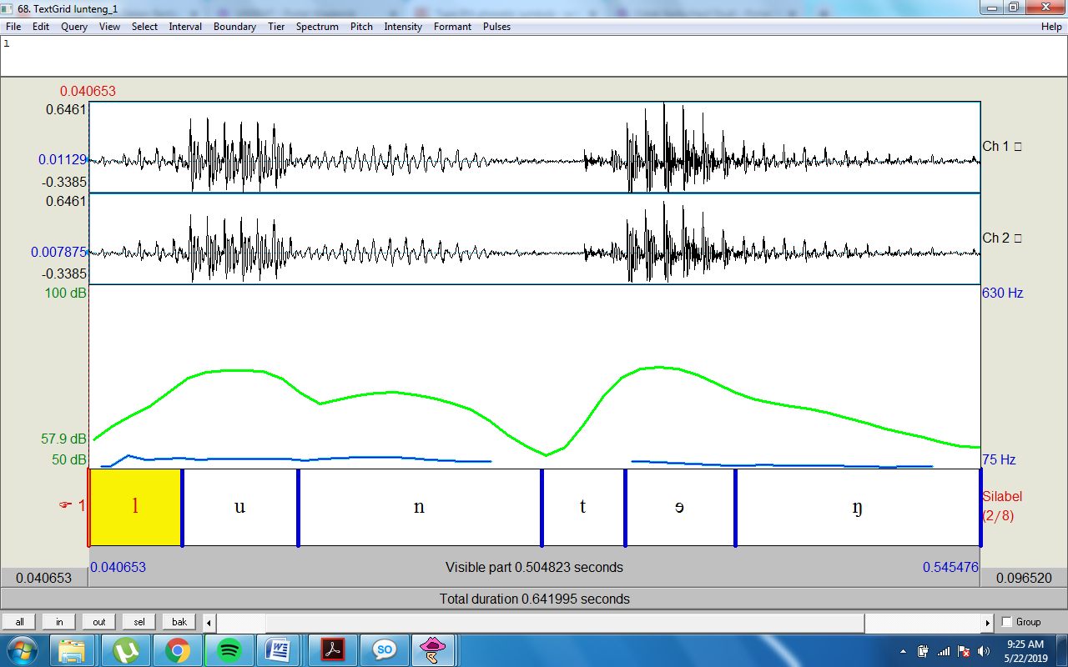

Gambar 1. lunteng‘telinga.’ Informan 1.

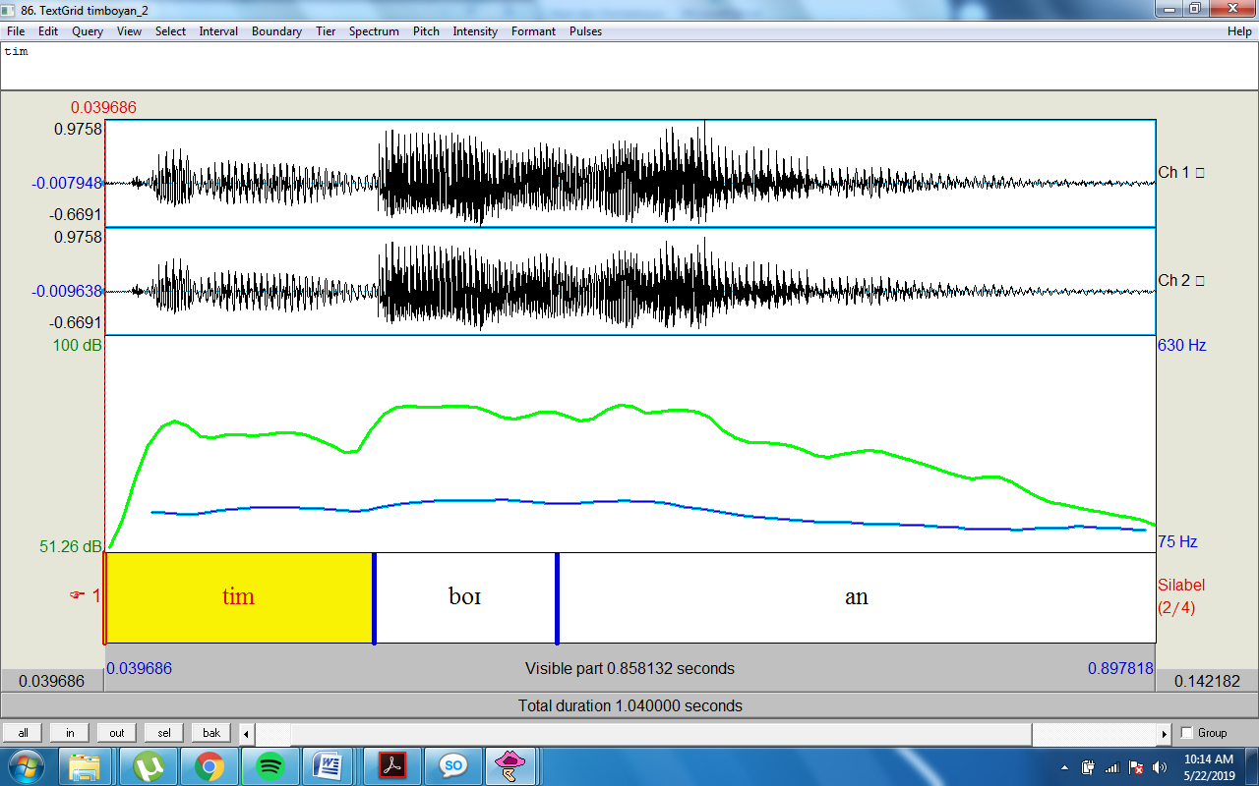

Gambar 2. timboyan‘pegang.’ Informan 2.

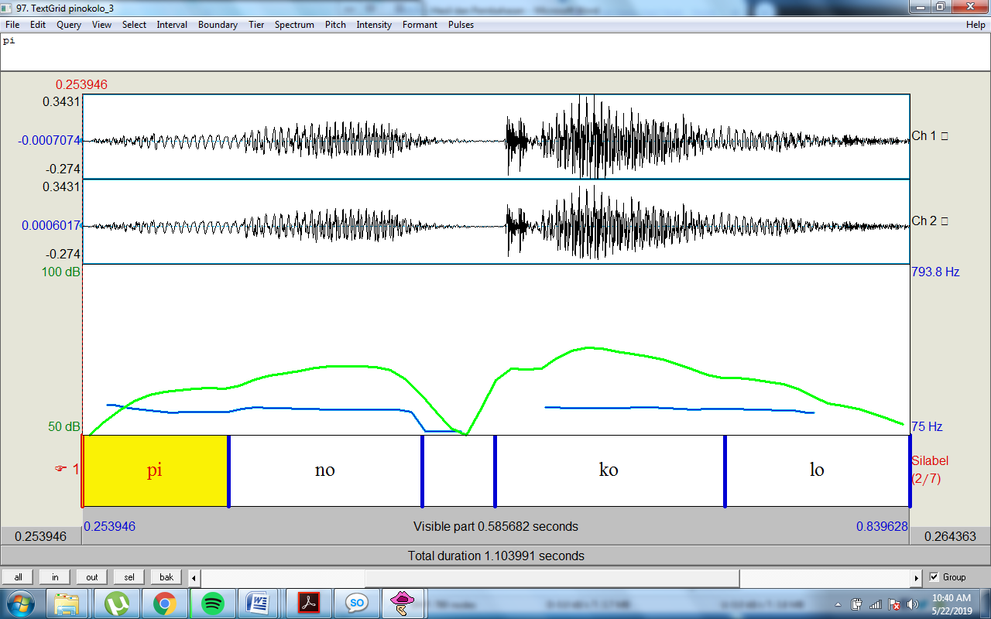

Gambar 3. pinokolo ‘sudah terpotong.’ Informan 3.

Beberapa gambar di atas merupakan contoh gambar hasil analisis dengan menggunakan Praat. Dapat dilihat bahwa dalam beberapa gambar tersebut terdapat kontur titinada yang berbentuk garis berwarna biru, dan kontur intensitas yang berbentuk garis berwarna hijau. Selain itu, pergerakan kontur titinada dan intensitas dibatasi dengan garis vertikal yang berada di bawah yang merupakan batas-batas segmen, dalam hal ini silabel dalam suatu leksem yang telah dianalisis. Dari batas-batas segmentasi, dapat diukur rerata pergerakan kontur titinada dan intensitas dalam leksem tersebut, dan dapat juga terlihat durasi dari tiap segmen yang diukur.
Dari perhitungan rerata kontur titinada, intensitas, dan durasi tiap segmen, telah dikumpul beberapa data leksem yang didapatkan dari elisitasi data leksem dalam bahasa Tontemboan. Data tersebut diklasifikasi dalam tiga kelompok, yakni leksem dua silabel, tiga silabel, dan empat silabel. Pembagian ini diperlukan untuk dapat melihat apakah tekanan bahasa Tontemboan terdapat pada posisi suku kata tertentu secara tetap atau berganti.
Tekanan atau penonjolan tersebut dilihat dari indikator aspek suprasegmental fonetis, berupa titinada, durasi, dan intensitas. Satuan-satuan ukuran dari indikator tersebut adalah Hertz (Hz) untuk frekuensi, sekon (s) untuk durasi, dan desibel (dB) untuk intensitas. Pengukuran tersebut dilakukan pada setiap silabel dalam leksem-leksem, sehingga pembagian data dilakukan menurut jumlah silabel dalam leksem yang telah dielisitasi. Lebih lanjut, data tersebut dapat dilihat pada tabel berikut.

Leksem Dua Silabel
Tabel 1. Nilai Leksem Dua Silabel.
Informan | Silabel | Titinada (Hz) | Durasi (s) | Intensitas (dB)
1 | wu | 106,8 | 0,144 | 74,26
 | uk | 105,3 | 0,171 | 73,99
3 | wu | 202,5 | 0,15 | 69,18
 | uk | 203,8 | 0,39 | 62,32
2 | ja | 165,3 | 0,25 | 79,77
 | ku | 169 | 0,242 | 74,25
3 | ja | 166,1 | 0,235 | 64,31
 | ku | 182,9 | 0,13 | 61,24
1 | ko | 106,2 | 0,103 | 78,28
 | lək | 104,1 | 0,195 | 76,57
3 | ko | 188,3 | 0,182 | 64,53
 | lək | 166,4 | 0,543 | 62,2
1 | wə | 106,3 | 0,16 | 74,5
 | ŋi | 105,5 | 0,248 | 68,82
3 | wə | 170,6 | 0,143 | 69,68
 | ŋi | 162,2 | 0,196 | 69,49
1 | ka | 106,3 | 0,185 | 76,58
 | ma | 95,06 | 0,205 | 68,24
2 | ka | 177,8 | 0,169 | 79,55
 | ma | 157,3 | 0,292 | 72,24
3 | ka | 158 | 0,132 | 66,74
 | ma | 165,3 | 0,17 | 68,14
1 | lun | 104,9 | 0,254 | 71,73
 | təŋ | 87,11 | 0,248 | 71,26
2 | lun | 186,1 | 0,366 | 78,34
 | təŋ | 153 | 0,41 | 75,72
3 | lun | 164,4 | 0,201 | 66,65
 | təŋ | 141,9 | 0,239 | 57,31
1 | pa | 102,2 | 0,138 | 70,64
 | soʔ | 94,35 | 0,233 | 66,3
2 | pa | 175,9 | 0,127 | 79,62
 | soʔ | 180,2 | 0,235 | 78,04
3 | pa | 160,4 | 0,125 | 62,95
 | soʔ | 145,3 | 0,222 | 59,76
1 | ta | 105,5 | 0,136 | 76,93
 | naʔ | 95,97 | 0,202 | 69,02

Leksem Tiga Silabel
Tabel 2. Nilai Leksem Tiga Silabel.
Informan | Silabel | Titinada (Hz) | Durasi (s) | Intensitas (dB)
1 | tim | 100,4 | 0,146 | 68,22
 | boɪ | 103,8 | 0,226 | 75,82
 | an | 90 | 0,284 | 72,44
2 | tim | 184,2 | 0,22 | 76,6
 | boɪ | 205,2 | 0,15 | 82,81
 | an | 161,8 | 0,63 | 76,74
3 | tim | 165,1 | 0,185 | 66,54
 | boɪ | 158 | 0,167 | 74,4
 | an | 129,1 | 0,33 | 64,87
3 | po | 172,7 | 0,19 | 65,11
 | kol | 200,3 | 0,152 | 72,65
 | ən | 154,1 | 0,232 | 66,67
1 | po | 99,4 | 0,157 | 72,84
 | kol | 109,2 | 0,216 | 76,8
 | ən | 86,48 | 0,324 | 69,17
1 | wu | 98,59 | 0,139 | 69,13
 | li | 108,8 | 0,16 | 74,8
 | ŋaʔ | 90,05 | 0,242 | 68,83
2 | wu | 173,2 | 0,155 | 78,63
 | li | 189,4 | 0,17 | 79,59
 | ŋaʔ | 175,9 | 0,173 | 77,89
3 | wu | 191 | 0,119 | 67,31
 | li | 208 | 0,088 | 73,53
 | ŋaʔ | 197,1 | 0,148 | 67,22

Leksem Empat Silabel
Tabel 3. Nilai Leksem Empat Silabel.
Informan | Silabel | Titinada (Hz) | Durasi (s) | Intensitas (dB)
3 | pi | 179 | 0,103 | 61,5
 | no | 184,1 | 0,136 | 68,5
 | ko | 189,4 | 0,163 | 72,43
 | lo | 179,1 | 0,131 | 62,97
3 | ka | 151,1 | 0,108 | 71,47
 | wən | 135 | 0,146 | 69,58
 | du | 127,8 | 0,113 | 72,09
 | an | 115,4 | 0,181 | 62,88
2 | tu | 169,3 | 0,073 | 76,52
 | min | 186,5 | 0,243 | 77,73
 | doʔ | 188,2 | 0,148 | 80,42
 | sar | 158,9 | 0,42 | 77,09
2 | tu | 202,5 | 0,064 | 80,05
 | mam | 188,6 | 0,286 | 78,22
 | bi | 192,7 | 0,085 | 80,05
 | sa | 152,5 | 0,331 | 75,11
3 | lu | 177,7 | 0,14 | 72,4
 | me | 175,4 | 0,157 | 75,6
 | lem | 169,9 | 0,204 | 73,61
 | par | 136,1 | 0,203 | 66,61
2 | su | 177,8 | 0,183 | 69,72
 | mə | 176,9 | 0,121 | 78,16
 | sən | 177,4 | 0,268 | 78,06
 | dot | 147,6 | 0,259 | 78,13
3 | la | 169,9 | 0,172 | 68,21
 | lan | 182 | 0,185 | 75,88
 | da | 190,5 | 0,12 | 76,55
 | ŋən | 162 | 0,299 | 74,24
3 | a | 175,8 | 0,079 | 62,88
 | ma | 173,2 | 0,113 | 70,17
 | ŋe | 190,4 | 0,145 | 72,98
 | na | 190,2 | 0,18 | 62,27

Apabila dilihat dari klasifikasi tekanan dalam bahasa-bahasa yang dikemukakan oleh Ladefoged dan Johnson (2011:249-50), dapat dikatakan bahwa bahasa Tontemboan termasuk dalam bahasa yang memiliki tekanan kata tetap (fixed word stress). Hal ini dapat dimengerti dikarenakan posisi tekanan kata dalam bahasa Tontemboan cenderung tidak berubah tempatnya, terlepas dari jumlah suku kata. Berbeda dengan bahasa Ponosakan (Danie dkk, 1991:61-2) yang memiliki tekanan kata yang cenderung tidak konsisten, yakni tekanan tidak selalu berada di posisi suku kata yang sama dalam leksem, tetapi, dalam penelitian terhadap tekanan kata bahasa Tontemboan, tekanan kata cenderung tetap, yakni berada pada posisi suku kata penultima.
Lebih lanjut, dalam tekanan kata, apabila akar kata tersebut mengalami proses morfologis, seperti afiksasi, posisi suku kata yang ditekan cenderung tetap berada pada suku kata kedua terakhir, sebagai contoh kata pokolen dari kata dasar pokol ‘potong’ ketika diberi konfiks -in-o menjadi pinokolo ‘sudah dipotong’, tekanan tersebut masih tetap berada pada suku kata kedua terakhir dengan melihat nilai titinada dan frekuensi yang lebih tinggi dibandingkan dengan suku kata yang tidak ditekan.
Dalam tekanan kata bahasa Tontemboan yang dikaji dari data ujaran leksem-leksem bahasa Tontemboan, ditemukan bahwa tekanan kata pada bahasa Tontemboan umumnya berada pada suku kata kedua terakhir atau suku kata penultima (penultimate syllable). Bahasa Tontemboan juga memiliki kemiripan dengan bahasa Indonesia (Alwi dkk, 2014:85; Goedemans dan van Zanten dalam van Heuven dan van Zanten, 2007:38-9), bahasa Melayu Manado (Stoel dalam van Heuven dan van Zanten, 2007:118) bahasa Tombulu (Makalew-Palar, 1994:70), dan bahasa Polandia (Jassem, 2003:106) yang juga merupakan memberikan tekanan kata pada suku kata kedua terakhir atau suku kata penultima. Namun, terdapat juga beberapa leksem yang diujarkan oleh penutur yang tidak menekan kata pada suku kata kedua terakhir, khususnya pada leksem dua silabel, seperti leksem wuuk danyaku yang ditekan pada suku kata terakhir. Akan tetapi, pada leksem tiga silabel dan lebih dari tiga silabel, posisi suku kata yang ditekan cenderung tetap pada suku kata kedua terakhir.
Dengan data yang didapat dari hasil ujaran penutur-penutur bahasa Tontemboan dan diproses dengan menggunakan peranti lunak Praat sebagai instrumen analisis, bahwa leksem dua silabel, tiga silabel, dan lebih dari tiga silabel, umumnya tekanan diberikan pada suku kata kedua terakhir. Hal ini dapat diketahui dengan melihat pergerakan titinada, durasi, dan intensitas dalam setiap suku kata. Umumnya suku kata yang ditekan memiliki nilai titinada dan intensitas yang lebih tinggi dari yang tidak ditekan. Namun, apabila dilihat dari durasi suku kata, terlihat bahwa durasi suku kata yang ditekan cenderung lebih pendek dibandingkan dengan suku kata yang tidak ditekan, terutama pada suku kata terakhir (ultimate syllable) dalam leksem.
Dalam hal tekanan kata, Tambuwun (1986:83) dan Schwarz (1908:41-2) juga mengemukakan bahwa tekanan kata berada pada posisi suku kata kedua terakhir terlepas apakah kata tersebut mengalami perubahan karena proses morfologis. Selain itu, Ticoalu dkk (1984:13) juga mengemukakan bahwa tekanan bahasa Tontemboan berada pada posisi suku kata penultima dan akhir, dan berada posisi yang tetap meskipun terdapat afiks. Penelitian ini menemukan bahwa dengan melihat pergerakan kontur dan nilai titinada, dan intensitas, dan durasi dari suku kata, tekanan kata berada pada posisi suku kata penultima. Sehingga, hasil dari data-data peneltian yang dilakukan ini mendukung pernyataan dan temuan yang telah dilakukan oleh penelitian-penelitian sebelumnya.
Namun, penelitian ini mendukung penelitian-penelitian sebelumnya dengan menggunakan pendekatan fonetik eksperimental dengan menggunakan Praat dalam menganalisis tekanan kata dalam bahasa Tontemboan. Dalam Praat juga dapat diekstraksi nilai-nilai titinada, durasi, dan intensitas, sehingga dapat terlihat dengan lebih jelas dan akurat posisi tekanan kata dalam bahasa Tontemboan.

SIMPULAN
Melalui data di atas, dapat dikatakan bahwa dalam penelitian yang telah dilakukan yang menggunakan data fonetis yang dianalisis melalui pendekatan fonetik eksperimental dengan menggunakan peranti lunak Praat, tekanan kata dalam bahasa Tontemboan termasuk dalam tekanan kata tetap. Lalu, posisi tekanan kata dalam bahasa Tontemboan cenderung selalu berada pada suku kata penultima atau kedua terakhir dari suatu leksem terlepas dari ada atau tidaknya proses morfologis yang terjadi pada kata tersebut.

SARAN
Dalam penelitian selanjutnya, dapat juga dilanjutkan dengan meneliti aspek suprasegmental, khususnya tekanan kata dalam bahasa-bahasa Minahasa lainnya. Hal ini untuk dapat membandingkan dengan lebih jelas tekanan kata dalam bahasa-bahasa di Minahasa dengan menggunakan data-data yang lebih terkini.
Selain itu, dapat juga diteliti aspek suprasegmental dalam bahasa Tontemboan dengan meninjau bahasa Tontemboan dialek Makela’i yang umumnya dituturkan di daerah Langowan, Tompaso, dan Kanonang. Penelitian lanjutan semacam ini dapat menjadi pembanding dengan penelitian yang telah dilakukan, yakni dalam bahasa Tontemboan dialek Matana’i, untuk dapat membandingkan persamaan atau perbedaan dari kedua dialek tersebut dalam hal suprasegmental.

DAFTAR PUSTAKA
2019 International Year of Indigenous Languages. (n.d.). About IYIL 2019. Diakses pada tanggal 1 Februari 2019 dari https://en.iyil2019.org/about/.
Adelaar, A. dan N. P. Himmelmann. 2005. The Austronesian Languages of Asia and Madagascar. Routledge. London.
Alwi, H., S. Dardjowidjojo, H. Lapoliwa, dan A. M. Moeliono. 2014. Tata Bahasa Baku Bahasa Indonesia. Balai Pustaka. Jakarta.
Chaer, A. 2009. Fonologi Bahasa Indonesia. Rineka Cipta. Jakarta.
Chelliah, S. L. dan W. J. de Reuse. 2011. Handbook of Descriptive Linguistic Fieldwork. Springer. New York.
Clark, J. dan C. Yallop. 1991. An Introduction to Phonetics dan Phonology. Basil Blackwell. Oxford.
Creswell, J. W. 2014. Research Design: Qualitative, Quantitative, and Mixed Method Approaches. Sage Publications. Los Angeles.
Geneva Office (November 22, 2016). United Nations General Assembly proclaims 2019 as the International Year of Indigenous Languages and Invites UNESCO to take the lead. Diakses pada tanggal 1 Februari 2019 dari http://www.unesco.org/new/en/unesco-liaison-office-in-new-york/about-this-office/single-view/news/united_nations_general_assembly_proclaims_2019_as_the_intern.
Danie, J. A., F. R. Warouw, A. B. G. Rattu, dan G. K. Bachmid. 1991. Fonologi Bahasa Ponosakan. Departemen Pendidikan dan Kebudayaan. Jakarta.
Ethnologue. (n.d.). Tontemboan. Diakses pada tanggal 3 Februari 2019 dari https://www.ethnologue.com/18/language/tnt.
Hahn, L. D. 2004. Primary Stress and Intelligibility: Research to Motivate the Teaching of Suprasegmentals. TESOl Quarterly, 38 (2) : 201-223.
Hayward, K. 2013. Experimental Phonetics. Routledge. New York.
Jassem, W. 2003. Polish. Journal of the International Phonetic Association, 33 (1) : 103-107.
Karsono, O. M. F. 2012. Pola Unsur Suprasegmental Nada Bahasa Tionghoa Orang Surabaya. Linguistik Indonesia, 30 (1) : 47-67.
Kridalaksana, H. 2011. Kamus Linguistik. Gramedia Pustaka Utama. Jakarta.
Ladd, D. R. 2008. Intonational Phonology. Cambridge University Press. New York.
Ladefoged, P. dan K. Johnson. 2011. A Course in Phonetics. Wadsworth. Amerika Serikat.
Leemann, A. et al. 2018. The Role of Segments and Prosody in the Identification of a Speaker’s Dialect. Journal of Phonetics, 68 (2018) : 69-84.
Makalew-Palar, J.A., L. D. Kembuan, dan R. Terok. 1994. Fonologi Bahasa Tombulu. Departemen Pendidikan dan Kebudayaan. Jakarta.
Marsono. 2017. Fonetik. Gadjah Mada University Press. Yogyakarta.
Matsui, T., T. Nakamura, A. Utsumi, A. T. Sasaki, T. Koike, Y. Yoshida, T. Harada, H. C. Tanabe, dan N. Sadato. 2016. The role of prosody and context in sarcasm comprehension: Behavioral and fMRI evidence. Neuropsychologia, 87 (2016) : 74-84.
O’Grady, W. dan J. Archibald. 2016. Contemporary Linguistic Analysis: An Introduction. Pearson. Toronto.
Odden, D. 2005. Introduction to Phonology. Cambridge University Press. Cambridge.
Perutu, S. H. 2015. Dari Opa sampai Semaput: Suatu Kajian Linguistik Antropologi. Gama Media. Yogyakarta.
Roach, P. 2001. Phonetics. Oxford University Press. Oxford.
_______. 2010. English Phonetics and Phonology: A Practical Course. Cambridge University Press. Cambridge.
Schwarz, J. A. T. 1908. Hoofdstukken uit de Spraakkunst van het Tontemboansch. Martinus Nijhoff. Den Haag.
Sneddon, J. 1970. The languages of Minahasa, North Celebes. Oceanic Linguistics, 9 (1) : 11-36.
Styler, W. 2017. Using Praat for Linguistic Analysis Version 1.8.1. Diakses pada tanggal 3 April 2019 dari http://savethevowels.org/Praat
Sudaryanto. 2015. Metode dan Aneka Teknik Analisis Bahasa. Sanata Dharma University Press. Yogyakarta.
Sugiyono. 2003. Pedoman Penelitian Bahasa Lisan: Fonetik. Pusat Bahasa. Jakarta.
Suryani, Y dan N. Darmayanti. 2012. Kemahiran Berbahasa Indonesia Penutur Korea: Kajian Prosodi dengan Pendekatan Fonetik Eksperimental. Sigma-Mu 4 (2) : 52-63
Syafrina, T. 2009. Suprasegmental Bahasa Siladang. Bahas, 36 (75) : tanpa halaman.
Tambuwun, E.M. 1986. Tatabahasa Tontemboan Jilid I. Yayasan Budaya Tontemboan. Manado.
Ticoalu, H. Th. L., Karisoh-Nayoan, W. D. Lumenan, A. B. Djumna, A. B. G. Rattu, dan Nomomiti. 1984. Struktur Bahasa Tontemboan. Departemen Pendidikan dan Kebudayaan. Jakarta.
Van Heuven, V.J. dan E. van Zanten. 2007. Prosody in Indonesian Languages. Landelijke Onderzoekschool Taalwetenschap. Utrecht.
Zsiga, E. C. 2013. The Sounds of Language: An Introduction to Phonetics and Phonology. Wiley-Blackwell. West Sussex.

